ФИНАНСОВЫЙ ОТДЕЛ МСТИСЛАВСКОГО РАЙИСПОЛКОМА

Бюджет
Мстиславского района
для граждан на 2021 год

Мстиславль 2021
Мстиславский район в цифрах
Общая площадь
1 332,5 кв. км.
площадь лесного фонда –24 806 га
посевные площади –57 793 га
Население
20 000 человек
сельское – 9800 человек
городское – 10 200 человек
Численность зарегистрированных
безработных –14 человек
Уровень зарегистрированной безработицы – 0,2 %

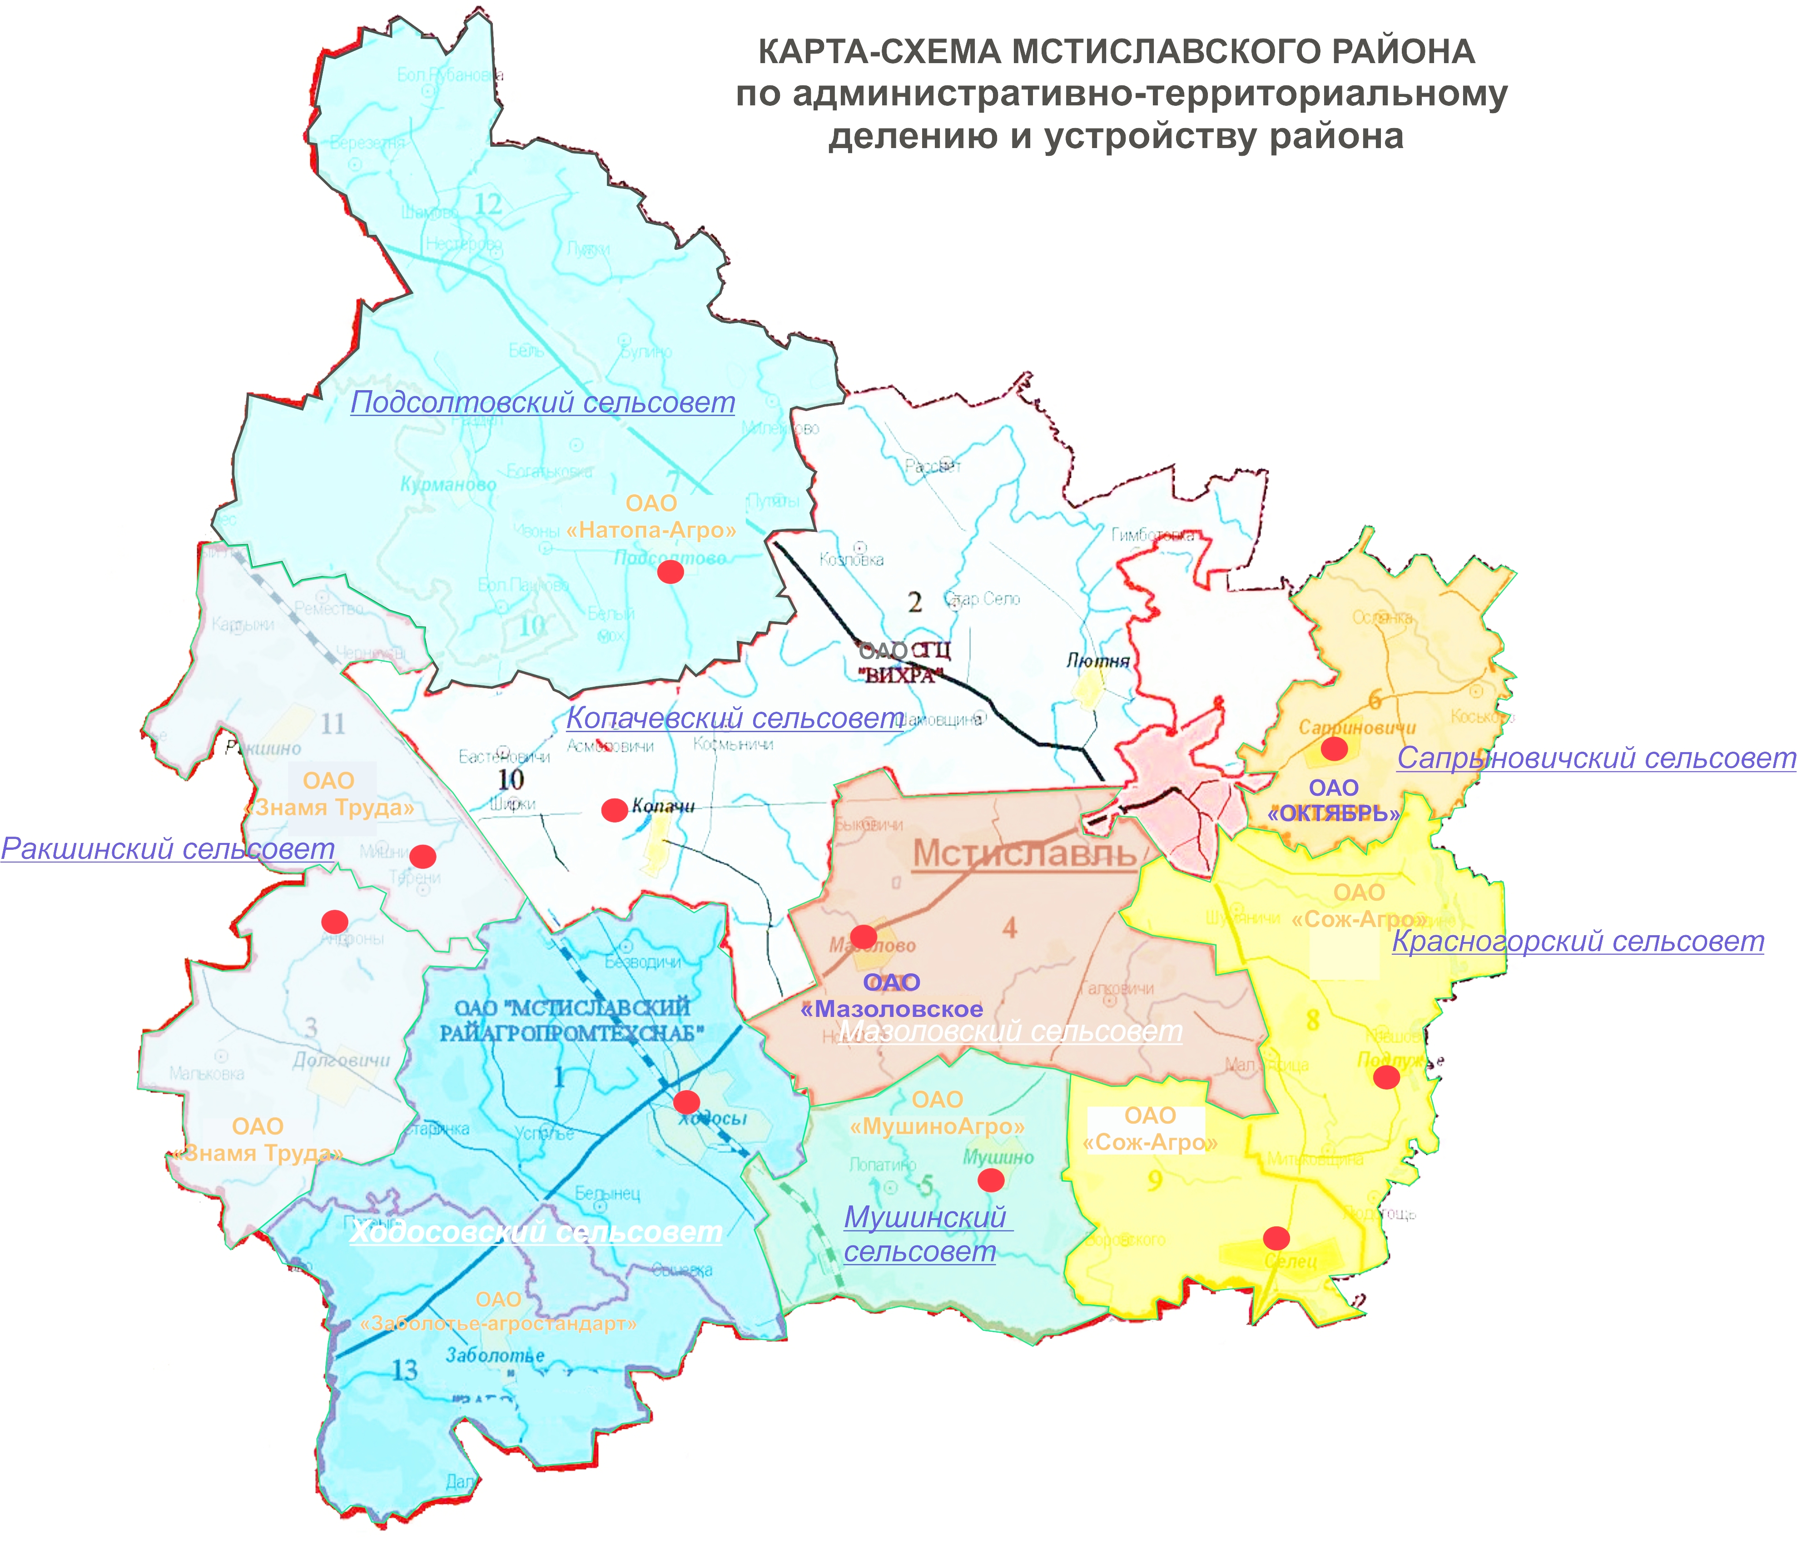
Сфера культуры
клубные учреждения – 14
музеи – 1
библиотеки – 15
Транспорт
количество перевезенных пассажиров автомобильным транспортом – 367,1 тыс. человек
Сфера образования
учреждения общего среднего образования -13
(количество воспитанников-138 человек;
количество учащихся -2 023 человек)
из них:
гимназия -1 (количество учащихся-403человек);
средние школы-2 (количество учащихся 1014человек);
учебно-педагогические комплексы -10
(количество учащихся-606 человек; количество воспитанников-138 человек).
учреждения дошкольного образования -5
(количество воспитанников -431 человек)
из них
ясли-сад-5 (количество воспитанников-431человек).
учреждение специального образования- 1
(центр коррекционно-развивающего образования и реабилитации (количество учащихся-15 человек; количество воспитанников-3 человек)
учреждения дополнительного образования детей и молодежи -2
(количество учащихся 1548 человек)
из них
центр детского творчества (количество учащихся -1140 человек);
детская школа искусств (количество учащихся -408человек)

Отрасль «Здравоохранение»
больничное учреждение – 1
амбулатории врача общей практики – 3
фельдшерско-акушерские пункты - 12
количество посещений поликлиники – 222,4 тыс.
Социальная политика
центр социального обслуживания населения – 1
(среднегодовое число обслуживаемых – 17457)
детские дома семейного типа –2 приемные семьи –22
количество получателей адресной социальной помощи –760 человек

Жилищная политика
жилищный фонд –807,2 тыс. кв. м.
в том числе частный жилищный фонд –
623,9 тыс. кв. м.
количество граждан состоящих на учете нуждающихся в улучшении жилищных условий – 361 человек
число граждан улучшивших жилищные условия – 48 человек (за 2020 год)

ОБЩАЯ ИНФОРМАЦИЯ

В общем виде бюджет – это финансовый документ, содержащий подробный план аккумулирования и использования финансовых ресурсов государства, региона за определённый период времени.
Согласно Бюджетному кодексу Республики Беларусь бюджет - это план формирования и использования денежных средств для обеспечения реализации задач и функций государства в течение финансового года. Финансовый год, также как и календарный, длится с 1 января по 31 декабря.
Бюджет является способом перераспределения денежных доходов населения, предприятий и других юридических лиц в интересах финансирования государственных и иных общественно значимых расходов.

Структура консолидированного бюджета
Мстиславского района

Консолидированный бюджет Мстиславского района

Районный бюджет
Бюджеты сельских советов (8)

Копачевский
Красногорский
Мазоловский
Мушинский
Саприновичский
Ракшинский

Ходосовский

Подсолтовский

Консолидированный бюджет на 2021 год

На 2021 год доходы консолидированного бюджета Мстиславского района прогнозируются в сумме 39 710,8 тыс. рублей с ростом к исполнению 2020 года на 1,9 процентных пункта.
Основная доля доходов бюджета формируется за счет налоговых доходов и безвозмездных поступлений:

Наименование | Сумма, тыс. рублей | удельный вес в объеме доходов, (%)
Доходы – всего: в том числе | 39 710,8 | 100,0
налоговые доходы | 11 693,1 | 29,4
неналоговые доходы | 1 840,4 | 4,6
безвозмездные поступления | 26 177,3 | 66,0

Налоговые доходы формируются в основном за счет поступлений подоходного налога, налога на недвижимость, поступлений НДС, земельного налога и налогов с выручки.

Структура налоговых доходов консолидированного бюджета в 2021 году (прогноз):
Наименование | Сумма, тыс. рублей | удельный вес в объеме доходов, (%)
Подоходный налог | 6 278,1 | 53,7
НДС | 3 084,3 | 26,4
Налоги на собственность | 1 325,4 | 11,3
Другие налоги с выручки | 920,5 | 7,9
Другие налоговые доходы | 84,9 | 0,7

В 2021 году в консолидированный бюджет района из вышестоящего бюджета передаются межбюджетные трансферты в сумме 26 177,3 тыс. рублей, в том числе:
– дотации в сумме 24 243,5 тыс. рублей или 92,6 %;
– субвенции на финансирование расходов по индексированным жилищным квотам (именным приватизационным чекам «Жилье») в сумме 15,0 тыс. рублей или 0,1 %;
– иные межбюджетные трансферты из областного бюджета в сумме 1 918,8 тыс. рублей или 7,3 %, в том числе на:
комплектование библиотечного фонда – 57,4 тыс. рублей;
оказание помощи в обеспечении жильем – 11,1 тыс. рублей;
финансирование ремонта и приобретение имущества бюджетных организаций – 1 081,0 тыс. рублей;
финансирование жилищного строительства – 366,0 тыс. рублей;
на финансирование мероприятий по рациональному использованию природных ресурсов и охране окружающей среды – 10,1 тыс. рублей;
бесплатное обеспечение продуктами питания детей первых двух лет жизни и государственная адресная социальная помощь – 309,5 тыс. рублей;
на возмещение гражданам части расходов на выполнение работ по электроснабжению эксплуатируемого жилищного фонда (Указ Президента РБ от 14.04.2020 №127) – 83,7 тыс. рублей.
В соответствии с бюджетной классификацией финансирование расходов осуществляется по 9 направлениям, отражающим выполняемые государством функции.

Структура расходов консолидированного бюджета на 2021 год:
Наименование | Сумма, тыс. рублей | удельный вес в объеме расходов, (%)
Общегосударственные расходы | 4 460,8 | 11,2
Национальная оборона | 1,8 | 0,0
Национальная экономика | 1 235,4 | 3,1
Охрана окружающей среды | 28,3 | 0,1
Жилищно-коммунальные услуги и жилищное строительство | 4 062,3 | 10,2
Здравоохранение | 10 055,4 | 25,3
Физическая культура, спорт, культура и СМИ | 2 533,7 | 6,4
Образование | 14 260,7 | 35,9
Социальная политика | 3 072,4 | 7,8
Итого: | 39 710,8 | 100,0

Социальные расходы бюджета остаются самыми значительными. В числе важнейших социальных расходных статей – расходы на финансирование учреждений социальной сферы, образования, здравоохранения, физической культуры, спорта, культуры и средств массовой информации, социальной политики – составляют 29 922,2 тыс. рублей или 75,4 % общего объема консолидированного бюджета, что позволяет в полной мере реализовать права граждан на бесплатное образование, здравоохранение и социальные гарантии.
В рамках расходов на национальную экономику, которые составляют 3,1 % от всех расходов, финансируются сельское хозяйство, отрасли промышленности, транспорта, топлива и энергетики.
На финансирование общегосударственной деятельности предусмотрено 4 460,8 тыс. рублей – это расходы на обеспечение функционирования государственных органов и другие.
Расходы района в сфере жилищно-коммунальных услуг и жилищного строительства, занимающие 10,2 % в общем объеме расходов, будут направлены на строительство коммерческого жилья, благоустройство населенных пунктов. Кроме того, значительные средства бюджета направляются на удешевление стоимости жилищно-коммунальных услуг, оказываемых населению.

Долг органов местного управления и самоуправления

Лимит долга, гарантированный районным исполнительным комитетом утвержден на 2021 год в размере 6248,2 тыс. рублей. Сумма гарантированного долга приходится на кредиты, полученные организациями АПК на строительство жилья на селе и на строительство МТФ в д. Мазолово под гарантию райисполкома.

Районный бюджет на 2021 год

Районный бюджет на 2021 год утвержден без дефицита.
Доходы запланированы в сумме 39 014,2 тыс. рублей, расходы – в сумме 39 014,2 тыс. рублей.
В общем объеме доходов районного бюджета на 2021 год предусмотрены: налоговые доходы – 11 012,9 тыс. рублей, неналоговые доходы – 1 824,0 тыс. рублей, безвозмездные поступления – 26 177,3 тыс. рублей.
Налоговые доходы районного бюджета на 2021 год в сумме 11 012,9 тыс. рублей формируются за счет подоходного налога – 5 661,3 тыс. рублей, налогов на собственность – 1 263,1 тыс. рублей, налога на добавленную стоимость – 3 084,3 тыс. рублей, других налогов от выручки – 920,5 тыс. рублей, иных налоговых доходов – 83,7 тыс. рублей.

Структура налоговых доходов районного бюджета на 2021 год:
Наименование | Сумма, тыс. рублей | удельный вес в объеме доходов, (%)
Подоходный налог | 5 661,3 | 51,4
НДС | 3 084,3 | 28,0
Налоги на собственность | 1 263,1 | 11,5
Другие налоги с выручки | 920,5 | 8,3
Другие налоговые доходы | 83,7 | 0,8

Неналоговые доходы в районном бюджете составят 1 824,0 тыс. рублей и включают доходы от использования имущества, находящегося в государственной собственности – 197,5 тыс. рублей, доходы от осуществления приносящей доходы деятельности – 1 220,7 тыс. рублей, штрафы, удержания – 112,9 тыс. рублей, прочие неналоговые доходы – 292,9 тыс. рублей.

Структура неналоговых доходов районного бюджета на 2021 год:
Наименование | Сумма, тыс. рублей | удельный вес в объеме доходов, (%)
Доходы от использования имущества, находящегося в государственной собственности | 197,5 | 10,8
Доходы от осуществления приносящей доходы деятельности | 1 220,7 | 66,9
Штрафы, удержания | 112,9 | 6,2
Прочие неналоговые доходы | 292,9 | 16,1

Функциональная структура расходов районного бюджета на 2021 год приведена в таблице:
Наименование | Сумма, тыс. рублей | удельный вес в объеме расходов, (%)
Общегосударственные расходы | 3 953,2 | 10,1
Национальная оборона | 1,8 | 0,0
Национальная экономика | 1 235,4 | 3,2
Охрана окружающей среды | 28,3 | 0,1
Жилищно-коммунальные услуги и жилищное строительство | 3 873,3 | 9,9
Здравоохранение | 10 055,4 | 25,8
Физическая культура, спорт, культура и СМИ | 2 533,7 | 6,5
Образование | 14 260,7 | 36,5
Социальная политика | 3 072,4 | 7,9
Итого | 39 014,2 | 100,0

Расходы на общегосударственную деятельность включают в себя:
расходы на осуществление общегосударственных мероприятий – 3 953,2 тыс. рублей, в том числе на финансирование расходов по обеспечению функционирования районного исполнительного комитета, районного архива;
расходы резервных фондов – 71,6 тыс. рублей, из них резервный фонд райисполкома – 64,1 тыс. рублей, фонд финансирования расходов, связанных со стихийными бедствиями, авариями и катастрофами – 7,5 тыс. рублей на предотвращение и ликвидацию чрезвычайных ситуаций;
иные общегосударственные расходы – 1 121,2 тыс. рублей, из них на оплату труда адвоката в случаях, когда адвокат участвовал в дознании, предварительном следствии и судебном разбирательстве по назначению в соответствии с законодательством – 5,7 тыс. рублей, расходы на снос ветхих и пустующих домов с хозяйственными постройками, признанных бесхозяйными, в сельской местности − 5,0 тыс. рублей, материально-техническое обеспечение общественных пунктов необходимыми помещениями, средствами связи, мебелью, иными материально-техническими средствами, оплата коммунальных услуг, услуг связи, эксплуатационных расходов указанных пунктов − 1,0 тыс. рублей, на финансирование расходов по обеспечению функционирования Центра по обеспечению деятельности бюджетных организаций 1 069,2 рублей;
проведение мероприятий исполкомов – 30,7 тыс. рублей, другие расходы – 9,5 тыс. рублей;
межбюджетные трансферты бюджетам сельсоветов – 170,3 тыс. рублей.

Социальная политика
На социальную политику в 2021 году в районном бюджете предусмотрено 3 072,4 тыс. рублей. За счет указанных средств предусматривается:
содержание двух детских домов семейного типа, ежемесячные выплаты для воспитания детей в приемных, опекунских семьях и в семьях, усыновивших (удочеривших) детей – 699,9 тыс. рублей;
финансирование расходов учреждения «Мстиславский районный центр социального обслуживания населения» – 1 924,5 тыс. рублей;
расходы на молодежную политику – 4,7 тыс. рублей;
оказание помощи гражданам в обеспечении жильем – 26,1 тыс. рублей, из которых 11,1 тыс. рублей будет направлено на предоставление гражданам субсидии на уплату части процентов и субсидии на погашение основного долга в соответствии с законодательством, 15,0 тыс. рублей на финансирование расходов по индексированным жилищным квотам (именным приватизационным чекам «Жилье»);
оказание государственной адресной социальной помощи – 256,6 тыс. рублей;
бесплатное обеспечение продуктами питания детей первых двух лет жизни – 52,9 тыс. рублей;
выплату пособий на погребение – 17,1 тыс. рублей;
финансирование мероприятий, проводимых общественным объединением ветеранов в соответствии с его уставной деятельностью, а также материальное поощрение руководителя объединения – 12,3 тыс. рублей;
выплату единовременной материальной помощи к учебному году и финансирование отдельных мероприятий – 32,8 тыс. рублей;
удешевление стоимости путевок детям работников бюджетных организаций, а также доплаты до полной стоимости путевок отдельным категориям работников – 7,0 тыс. рублей;
предоставление безналичных жилищных субсидий – 15,3 тыс. рублей.
прочие мероприятия – 23,2 тыс. рублей.

Здравоохранение
Бюджетное финансирование отрасли «Здравоохранение» в 2021 году за счет средств районного бюджета составит 10 055,4 тыс. рублей и будет направлено на обеспечение медицинской помощи населению (финансирование центральной районной больницы, ФАПов, амбулаторий, приобретение лекарственных средств и изделий медицинского назначения).

Образование
Расходы бюджета на 2021 год на образование запланированы в сумме 14 260,7 тыс. рублей.
В общем объеме средств предусмотрено:
– 2 655,7 тыс. рублей на финансирование учреждений дошкольного образования;
– 10 072,6 тыс. рублей на финансирование учреждений общего среднего образования;
– 232,1 тыс. рублей на финансирование учреждений специального образования;
– 1 068,1 тыс. рублей на финансирование учреждений дополнительного образования детей и молодежи;
– 232,1 тыс. рублей на прочие расходы в области образования.

Культура и средства массовой информации
В районном бюджете на финансирование расходов в сфере культуры и средств массовой информации предусмотрено 1 885,6 тыс. рублей.
Данные средства будут направлены на:
содержание учреждений культуры районной формы собственности – 1 885,6 тыс. рублей.

Физическая культура и спорт
Расходы на физическую культуру и спорт запланированы в сумме 648,1 тыс. рублей. Данные расходы позволяют обеспечить проведение спортивных, спортивно-массовых, физкультурно-оздоровительных мероприятий на районном уровне, функционирование специализированных учебно-спортивных учреждений и спортивных объектов, проведение других мероприятий в области физической культуры и спорта.

Жилищно-коммунальные услуги и жилищное строительство
Расходы на жилищно-коммунальные услуги на 2021 год предусмотрены в сумме 3 507,3 тыс. рублей.
Запланированные средства будут направлены на:
жилищно-коммунальное хозяйство в сумме 2 426,6 тыс. рублей, в том числе на удешевление стоимости жилищно-коммунальных услуг, оказываемых населению – 1 521,7 тыс. рублей, капитальный и текущий ремонт жилищного фонда – 904,9 тыс. рублей;
благоустройство населенных пунктов в сумме 678,9 тыс. рублей;
другие расходы в области жилищно-коммунальных услуг составляют 401,8 тыс. рублей.

Национальная экономика

Значительная часть государственных расходов будет направлена в 2021 году на финансирование отраслей национальной экономики – 1 085,4 тыс. рублей.

Расходы районного бюджета на отрасли национальной экономики в 2021 году

Наименование расходов | Сумма, тыс. рублей | удельный вес в расходах, (%)
Сельское хозяйство, рыбохозяйственная деятельность | 368,0 | 29,8
Транспорт | 358,5 | 29,0
Топливо и энергетика | 506,6 | 41,0
Другая деятельность в области национальной экономики | 2,3 | 0,2
Всего | 1 235,4 | 100,0

Общий объем финансирования государственной программы «Управление государственными финансами и регулирование финансового рынка" на 2020 год и на период до 2025 года» в 2021 году за счет средств районного бюджета составит – 1 069,2 тыс. рублей или 2,7 % от общих расходов бюджета.

Бюджеты сельсоветов
Доходы сельсоветов

Доходы сельсоветов на 2021 год прогнозируются в размере
866,9 тыс. рублей, в том числе собственные доходы 696,6 тыс. рублей или 80,4 % от объема доходов, дотации 170,3 тыс. рублей или 19,6 %.

Наименование сельских советов | Земельный налог | Налог на недвижимость | Подоходный налог | Прочие доходные источники | Итого доходов | Дотация | Всего доходов
Копачевский | 5,0 | 5,5 | 88,7 | 6,2 | 105,4 | 34,7 | 140,1
Красногорский | 1,2 | 1,5 | 89,5 | 1,5 | 93,7 | 0,0 | 93,7
Мазоловский | 4,9 | 2,4 | 51,8 | 0,7 | 59,8 | 22,1 | 81,9
Мушинский | 2,0 | 0,8 | 54,1 | 0,0 | 56,9 | 18,1 | 75,0
Подсолтовский | 7,2 | 3,2 | 94,1 | 2,0 | 106,5 | 17,1 | 123,6
Ракшинский | 3,6 | 2,0 | 76,1 | 0,2 | 81,9 | 2,7 | 84,6
Сапрыновичский | 2,3 | 3,3 | 63,6 | 1,9 | 71,1 | 31,8 | 102,9
Ходосовский | 8,0 | 9,4 | 98,9 | 5,0 | 121,3 | 43,8 | 165,1
ИТОГО | 34,2 | 28,1 | 616,8 | 17,5 | 696,6 | 170,3 | 866,9

Расходы сельсоветов
Расчетные показатели по бюджетам сельсоветов на 2021 год по расходам определены в общей сумме 866,9 тыс. рублей.

Наименование сельских Советов | Общегосударственная деятельность | в том числе |  |  | Благоустройство населенных пунктов | Всего расходов
Наименование сельских Советов | Общегосударственная деятельность | Органы местного управления и самоуправления | Резервные фонды | Другая общегосударственная деятельность | Благоустройство населенных пунктов | Всего расходов
Красногорский | 68,3 | 67,4 | 0,5 | 0,4 | 25,4 | 93,7
Копачевский | 111,4 | 106,6 | 0,6 | 4,2 | 28,7 | 140,1
Мазоловский | 67,0 | 62,5 | 0,3 | 4,2 | 14,9 | 81,9
Мушинский | 64,0 | 63,3 | 0,3 | 0,4 | 11,0 | 75,0
Саприновичский | 84,5 | 83,8 | 0,4 | 0,3 | 18,4 | 102,9
Подсолтовский | 101,6 | 97,7 | 0,6 | 3,3 | 22,0 | 123,6
Ракшинский | 67,8 | 67,0 | 0,5 | 0,3 | 16,8 | 84,6
Ходосовский | 113,3 | 109,2 | 0,7 | 3,4 | 51,8 | 165,1
ИТОГО | 677,9 | 657,5 | 3,9 | 16,5 | 189,0 | 866,9

Общегосударственные расходы включают обеспечение функционирования сельских исполнительных комитетов – 657,5 тыс. рублей (75,8 %), расходы резервных фондов – 3,9 тыс. рублей (0,6 % собственных доходов), иные общегосударственные вопросы – 16,5 тыс. рублей или 1,9 % (в том числе расходы на снос ветхих и пустующих домов 13,7 тыс. рублей).
На благоустройство сельских населенных пунктов запланировано 189,0 тыс. рублей или 24,2 %, в том числе на содержание и ремонт объектов благоустройства 12,0 тыс. рублей, на оплату расходов по уличному освещению 170,0 тыс. рублей. На финансирование расходов по текущему ремонту, благоустройству воинских захоронений мемориальных комплексов, мест боевой и воинской славы запланировано 7,0 тыс. рублей.

